第5讲 Java API
实验名称 | 常见的创建字符串的方式 |  |  |  |  | 实验序号 | 5.1
姓 名 | 谢鑫 | 系院专业 | 计算机科学与技术 | 班 级 | 12021051A | 学 号 | 12021051010
实验日期 | 2023.11.7 |  | 指导教师 | 魏涛 |  | 成 绩
一、实验目的和要求
- 掌握创建String对象的两种方式
- 掌握如何使用String类的构造方法初始化String对象

二、实验项目摘要
String类中有很多重载的构造方法，由于每个构造方法有其不同的作用，所以在不同场景下如何选择正确的构造方法，对于初学者来说显得尤为重要。本实验使用不同的构造方法创建字符串，以加深对字符串初始化的理解。
1）编写Example05_1类。
2）在main()方法中分别使用不同的构造方法创建字符串对象。
3）将字符串内容输出，根据打印结果观察字符串之间的区别，熟悉不同构造方法的用途。
运行并验证实验指导书中的代码。

三、实验结果与分析
1、运行结果截图：
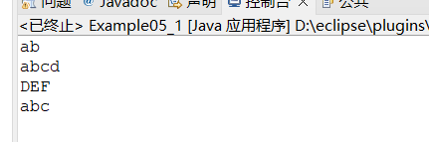

2、结论：
可以用不同重载的字符串构造方式构造字符串。

实验名称 | 字符串的判断操作 |  |  |  |  | 实验序号 | 5.2
姓 名 | 谢鑫 | 系院专业 | 计算机科学与技术 | 班 级 | 12021051A | 学 号 | 12021051010
实验日期 | 2023.11.7 |  | 指导教师 | 魏涛 |  | 成 绩
一、实验目的和要求
- 掌握如何使用String类中的判断方法对字符串进行操作
二、实验项目摘要
String类中提供了许多对字符串进行判断操作的方法，每个判断操作都有其自己的使用场景，本实验将针对不同场景使用不同的判断方法，并根据判断操作输出的结果进行对比学习。
1）编写Example05_2类。
2）在main()方法中，使用String类中的几种常见判断操作方法，依次实现对字符串的判断操作。
3）将判断结果输出，根据打印结果，熟悉不同判断方法的作用。
运行并验证实验指导书中的代码。

三、实验结果与分析
1、运行结果截图：

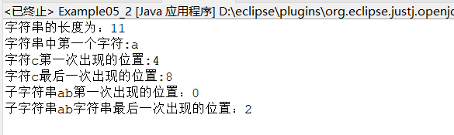

2、结论：
可以调用string的不同方法对字符串做不同处理。

实验名称 | 字符串的获取操作 |  |  |  |  | 实验序号 | 5.3
姓 名 | 谢鑫 | 系院专业 | 计算机科学与技术 | 班 级 | 12021051A | 学 号 | 12021051010
实验日期 | 2023.11.7 |  | 指导教师 | 魏涛 |  | 成 绩
一、实验目的和要求
掌握如何使用String类的获取方法对字符串进行操作
二、实验项目摘要
String类中提供了许多对字符串进行获取操作的方法，每个获取操作方法都有其各自的使用场景，本实验将针对不同场景使用不同的获取方法，并根据获取结果进行参照学习。
1）编写Example05_3类。
2）在main()方法中，使用String类中几种常见的获取方法，依次实现对字符串的获取操作。
3）将获取结果输出，根据打印结果，熟悉不同获取方法的作用。
运行并验证实验指导书中的代码。
三、实验结果与分析
1、运行结果（截图）：

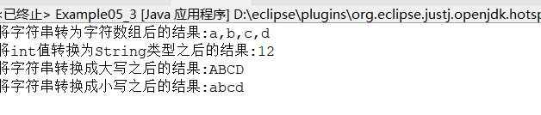

2、结论：
调用String类中提供的对字符串进行获取操作的方法可以进行不同的字符串操作

实验名称 | 字符串的转换和拼接 |  |  |  |  | 实验序号 | 5.4
姓 名 | 谢鑫 | 系院专业 | 计算机科学与技术 | 班 级 | 12021051A | 学 号 | 12021051010
实验日期 | 2023.11.7 |  | 指导教师 | 魏涛 |  | 成 绩
一、实验目的和要求
- 掌握如何使用String类的转换和拼接方法对字符串进行操作
二、实验项目摘要
String类中提供了许多对字符串进行转换和拼接操作的方法，每个转换或拼接操作都有其各自的作用，本实验将针对不同需求使用不同的转换和拼接方法，并根据输出结果进行参照学习。
1）编写Example05_4类。
2）在main()方法中，使用String类中的转换和拼接方法，对字符串操作。
3）将操作结果输出，根据打印结果，熟悉上述转换和拼接方法的作用。
运行并验证实验指导书中的代码。
三、实验结果与分析
1、运行结果（截图）：
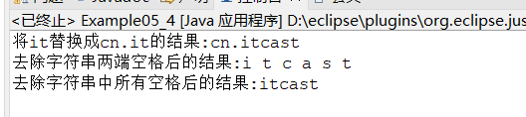

2、结论：

调用转换和拼接方法对字符串进行操作

实验名称 | 字符串的替换、切割等其他操作 |  |  |  |  | 实验序号 | 5.5
姓 名 | 谢鑫 | 系院专业 | 计算机科学与技术 | 班 级 | 12021051A | 学 号 | 12021051010
实验日期 | 2023.11.4 |  | 指导教师 | 魏涛 |  | 成 绩
一、实验目的和要求
掌握如何使用String类的替换、切割等方法对字符串进行操作
二、实验项目摘要
String类中提供了许多对字符串进行替换、切割操作的方法，其中每个方法都有其各自的作用，为了让初学者能快速熟悉替换、切割方法的用法，本实验将针对不同需求使用不同的替换、切割方法，并根据输出结果进行参照学习。
1）编写Example05_5类。
2）在main()方法中，使用String类中的替换和切割等方法，对字符串的操作。
3）将操作结果输出，根据打印结果，熟悉上述替换和切割方法的作用。
运行并验证实验指导书中的代码。
三、实验结果与分析
1、运行结果（截图）：
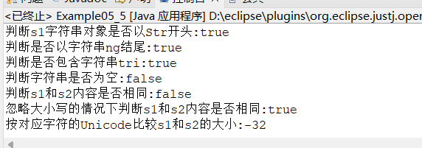

2、结论：

实验名称 | StringBuffer类的添加和删除操作 |  |  |  |  | 实验序号 | 5.6
姓 名 | 谢鑫 | 系院专业 | 计算机科学与技术 | 班 级 | 12021051A | 学 号 | 12021051010
实验日期 | 2023.11.4 |  | 指导教师 | 魏涛 |  | 成 绩
一、实验目的和要求
- 掌握String和StringBuffer的区别
- 掌握如何使用StringBuffer对象的添加和删除方法操作字符序列
二、实验项目摘要
StringBuffer类有很多操作字符的方法，其中append()和insert()是常用的添加字符方法，delete()是常用的删除字符方法。本实验将演示StringBuffer对象的添加、删除操作。
1）编写Example05_6类。
2）在main()方法中使用StringBuffer类中的方法，依次实现字符序列的添加和删除操作。
3）将添加和删除操作的结果输出，根据打印结果，熟悉各个方法的作用。
运行并验证实验指导书中的代码。
三、实验结果与分析
1、运行结果（截图）：

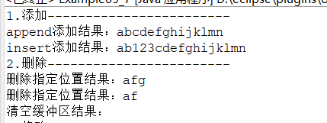

2、结论：
调用StringBuffer方法对字符序列进行操作

实验名称 | StringBuffer类的替换、截取和反转操作 |  |  |  |  | 实验序号 | 5.7
姓 名 | 谢鑫 | 系院专业 | 计算机科学与技术 | 班 级 | 12021051A | 学 号 | 12021051010
实验日期 | 2023.11.4 |  | 指导教师 | 魏涛 |  | 成 绩
一、实验目的和要求
掌握如何使用StringBuffer对象的替换、截取和反转方法操作字符序列
二、实验项目摘要
StringBuffer类有很多操作字符的方法，其中replace(int start, int end, String str)是用来替换字符的方法；substring(int start) 和substring(int start, int end)是用来截取字符的方法；reverse()是用来反转字符顺序的方法。本实验将根据这些方法，演示字符序列的替换、截取和反转操作。
1）编写Example05_7类。
2）在main()方法中，通过StringBuffer类的替换、截取和反转等方法依次实现对字符序列的操作。
3）将替换、截取和反转操作的结果输出，根据打印结果，加深不同方法的理解。
运行并验证实验指导书中的代码。
三、实验结果与分析
1、运行结果（截图）：

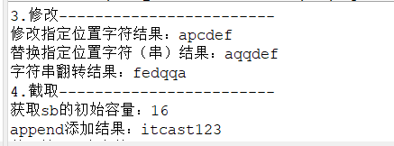

2、结论：
调用StringBuffer方法对字符序列进行操作

实验名称 | Random类的常用方法 |  |  |  |  | 实验序号 | 5.8
姓 名 | 谢鑫 | 系院专业 | 计算机科学与技术 | 班 级 | 12021051A | 学 号 | 12021051010
实验日期 | 2023.11.4 |  | 指导教师 | 魏涛 |  | 成 绩
一、实验目的和要求
掌握如何使用Random类中的方法创建随机数
二、实验项目摘要
1）编写Example05_8类。
2）在main()方法中，通过Random的无参构造方法，创建Random对象r。
3）编写两个for循环，在第一个循环体内，调用r对象的nextInt()方法生成随机数，并打印该随机数；在第二个循环体内，调用r对象的nextInt(10)方法，生成10以内的随机数，同样也打印该随机数。
三、实验结果与分析
1、Example05_8源代码：
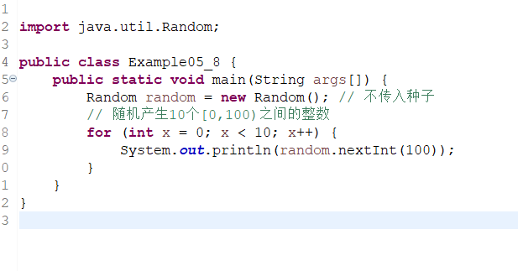

2、运行结果（截图）：

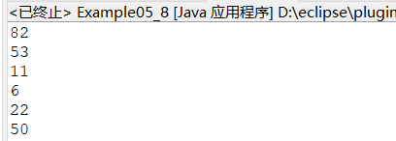

3、结论：

实验名称 | 包装类的装箱和拆箱 |  |  |  |  | 实验序号 | 5.9
姓 名 | 谢鑫 | 系院专业 | 计算机科学与技术 | 班 级 | 12021051A | 学 号 | 12021051010
实验日期 | 2023.11.4 |  | 指导教师 | 魏涛 |  | 成 绩
一、实验目的和要求
掌握包装类的装箱和拆箱概念
二、实验项目摘要
包装类和基本数据类型在进行转换时，引入了装箱和拆箱的概念，其中装箱是指将基本数据类型的值转为引用数据类型，反之，拆箱是指将引用数据类型的对象转为基本数据类型。本实验将演示基本数据类型和包装类的装箱和拆箱的效果。
1）编写Example05_9类。
2）在main()方法中，利用Integer的构造方法和intValue()方法，实现int类型数据100的装箱和拆箱操作。
3）分别将装箱和拆箱的结果输出，根据打印结果熟悉装箱和拆箱之间的区别。
运行并验证实验指导书中的代码。
三、实验结果与分析
1、运行结果（截图）：
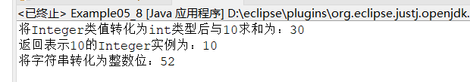

2、结论：

用Integer的构造方法和intValue()方法完成装箱和拆箱操作

